112年推廣檔案研究應用獎勵活動獲獎名單
- 研究論文類
獲奬者 | 論文名稱 | 作品類型 | 獲奬等第 | 獲奬說明
蔣尚彤 | 自首與自新──1962年反共自覺運動之研究 | 碩士論文 | 甲等 | 本論文使用「新史料」提出「新觀點」，對於反共自覺運動之政策制定及落實等不同階段深入分析，對理解威權統治的本質亦有助益，解讀檔案與行文之鋪排具水準，是碩士論文中相當成功的範例。
許沁渝 | 臺灣電視劇檔案的產生及典藏管理 | 碩士論文 | 甲等 | 研究國內外公私立機構徵集及典藏電視劇檔案情形，研究涵蓋面廣，方法妥適合理，分析深入，對未來戲劇類的影視檔案保存與管理應用等提出具體可行之建議。
楊鈞量 | 太平洋戰爭時期國民黨中宣部對美宣傳網絡與活動 | 碩士論文 | 佳作 | 討論太平洋戰爭時期國民黨中宣部的對美宣傳網絡與活動，議題明確，架構安排有序，透過多重檔案應用進行分析，內容討論具層次感，將多元檔案與史料相互對話。
葉玟廷 | 利用深度學習進行公文資料去識別化之研究 | 碩士論文 | 佳作 | 應用深度學習技術對政府公文的個人化資料進行自動化辨識實驗，並比較不同方法去識別化成果，方法具體有趣，確實提出有助公文檔案去識別化之實作建議，足供決策參考。
沈天羽 | 民國海軍的建軍歷程研究（1918－1937） | 博士論文 | 佳作 | 屬開創性研究，透過多重檔案史料分析與研究，藉以提供學術界與民眾對民國海軍的建軍歷程有更進一步的認識，立論平穩，為相對空乏的海軍史，提供個案研究。
曾信豪 | 中國大陸災胞救濟總會與遠東難民計畫的國際合作（1954-1962） | 碩士論文 | 佳作 | 討論救總對難民問題的國際合作，史料運用廣泛多元，且能精準分析，整體行文流暢，結構層次分明，檔案運用及解讀方面具水準。
楊光 | 從上海到臺灣的企業家族：以「明星化工」周氏家族為中心（1923-1998） | 碩士論文 | 佳作 | 以家喻戶曉的明星花露水之經營，展開周氏家族歷史的探索，饒富趣味。對於檔案、資料庫使用有效率編排，仔細、合理的有效運用於跨域的企業史與家族史的重建，值得讚許。
李亞倩 | 金檔獎評獎制度與檔案管理實務之研究 | 碩士論文 | 佳作 | 綜整金檔獎制度沿革，運用個案研究法，利用半結構訪談進行實務探討，並分別針對檔案局、各主管機關與參獎機關提出建言，分析適切貼近實務現場。

- 創意加值類
作品圖示 | 獲獎者/作品題目 | 作品性質 | 獲獎  等第 | 獲奬說明
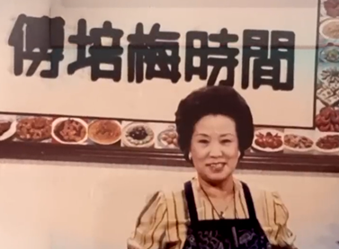 | 蔣承慈、石紹周/  「台灣戰後飲食文化 傅培梅的舌尖歷史記憶」系列報導 | 影音報導 | 佳作 | 運用檔案中公文書、照片、影片，介紹臺灣60-80年代飲食改變，回顧傅培梅宣揚中華文化及推廣至國際之過程，具故事性，與檔案具高度連結，為專業且內容嚴謹之報導。
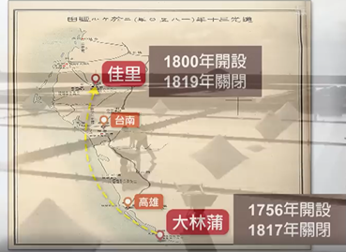 | 王蔚菁、翁震翔/  『鹽來如此』專題報導 | 影音報導 | 佳作 | 透過臺灣鹽業檔案特展介紹臺灣鹽業發展歷史，並就展出內容作系統性整理與介紹，將檔案意識推向更普及的面度，為專業且內容嚴謹之報導。
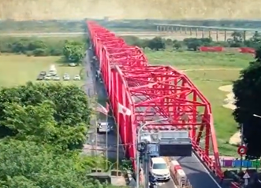 | 黃建璋、徐輝英  遠東長虹-西螺大橋專題報導 | 影音報導 | 佳作 | 運用國家檔案探討西螺大橋之興建歷程及艱辛情境，並介紹該橋興建推手李應鏜之故事，發揮檔案之歷史研究價值，為專業且內容嚴謹之報導。
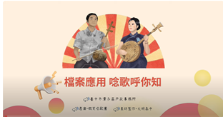 | 臺中市潭子區戶政事務所/  檔案應用 唸歌呼你知 | 影片 | 佳作 | 以說唱藝術「唸歌詩」轉化，表現檔案應用問答之影片，發揮創意，有別於過往，利用在地本土特色，傳達檔案應用意識的主題。
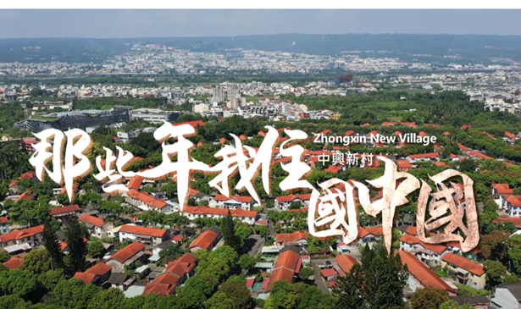 | 蔣承慈、石紹周、林建宏/  「那些年我住國中國 老中興守護者」系列報導 | 影音報導 | 佳作 | 運用國家檔案及訪問中興新村耆老，敘說中新興村之歷史、精省之改變，及活化重生之歷程，影片敘事完整，傳播性強，與檔案具高度連結為專業且內容嚴謹之報導。
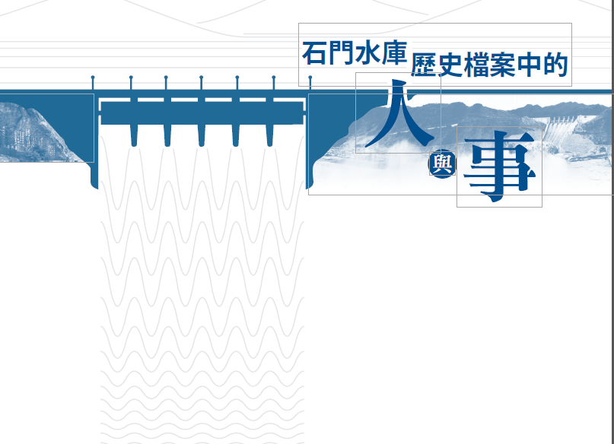 | 經濟部水利署北區水資源分署/  石門水庫歷史檔案中的人與事 | 專書 | 佳作 | 運用文書檔案、照片、各式圖資等支持敘事，充分發揮檔案之歷史價值及研究資訊價值，並以高水平的視覺設計質感，創造機關獨特性的品牌形象。
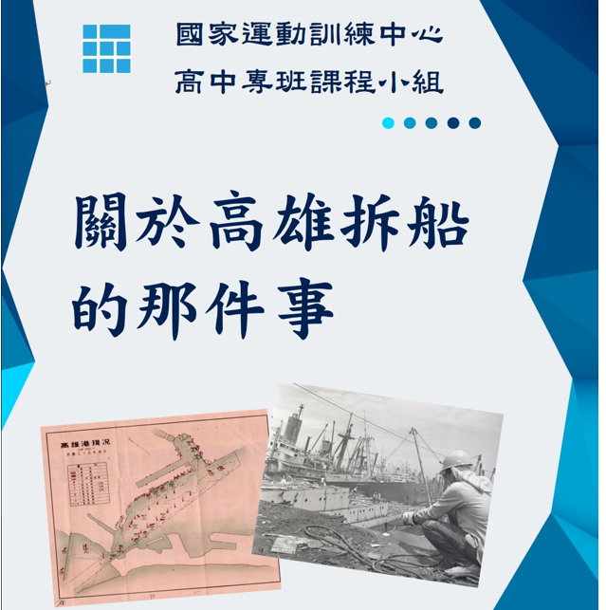 | 王薪婷、吳書含/  關於高雄拆船的那件事 | 教案 | 佳作 | 創作者消化大量歷史資料作為內文架構並掌握學生學習的核心價值所編製高中課程教案，對於檔案教育推廣極具價值，發揮檔案意識向下紮根之意義。
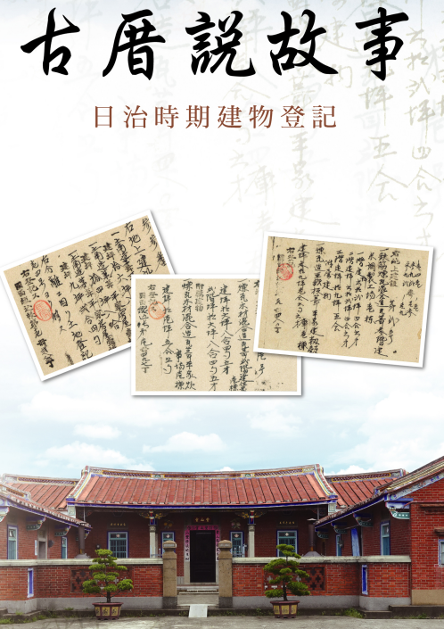 | 臺中市清水地政事務所/  古厝說故事 | 專書 | 佳作 | 透過日治時期之建物登記簿及照片等檔案素材，述說古厝的興起與衰落，以及古厝再生之範例，充分發揮檔案之歷史價值，亦具鼓勵推廣的效益。
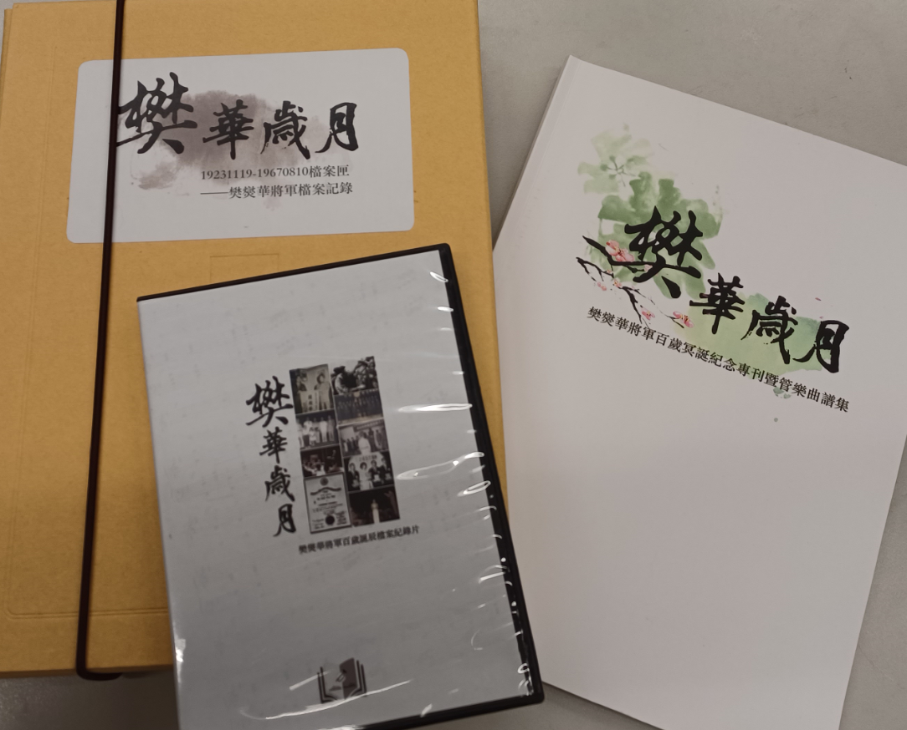 | 黃千珮、黃芮盈、蕭頌主、  羅揚/  「樊華歲月」19231119-19670810檔案匣─樊爕華將軍檔案記錄 | 專刊(附音樂光碟) | 佳作 | 透過國家檔案、訪談紀實及相關樂譜等，描述樊爕華將軍的一生，為少見的音樂性檔案紀錄，為國防體系下軟性基調刊物，音檔有助傳播，作品設計說明具結構性及完整性。
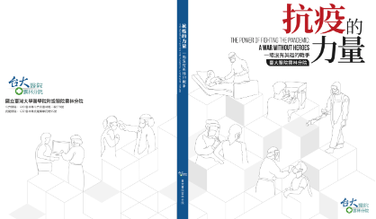 | 國立臺灣大學醫學院附設醫院雲林分院/  抗疫的力量：一場沒有英雄的戰爭 | 專書 | 佳作 | 具時代意義的抗疫紀錄，書名命名醒目動人，運用大量照片檔案，整理回顧新冠肺炎疫情期間醫護人員的辛勞作總整理，為抗疫議題之首件成果，具實用性及推廣性。
 | 曾莎明、顏曼如、  范偲綺、盧彥富/  鹽海地帶・放燭我的愛 | 文創商品(浴鹽及香氛蠟燭禮盒設計圖) | 佳作 | 以鹽為元素設計3款臺灣代表性美食的浴鹽及香氛蠟燭，作為生活中實用且療癒身心的小物件頗具創意，企畫內容包含前期發展到設計圖，具高度完整性。
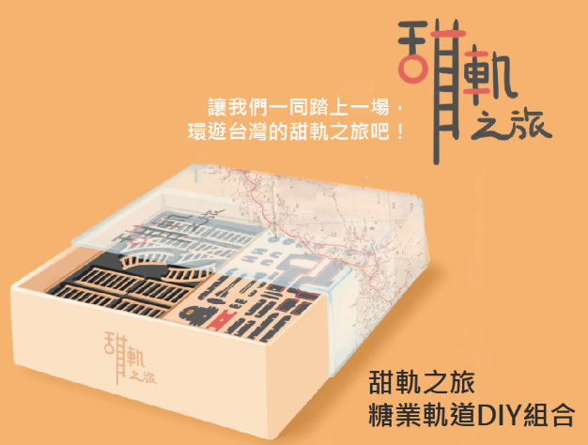 | 李紫涵、吳姿蒂/  甜軌之旅 | 文創商品（食玩設計圖） | 佳作 | 以糖業軌道為發想設計的食玩，可自行拼接組合，具有DIY體驗教育功能；透過食玩吸引民眾認識糖業鐵軌的故事頗具推廣效益、創意及趣味，並充分發揮檔案意涵。
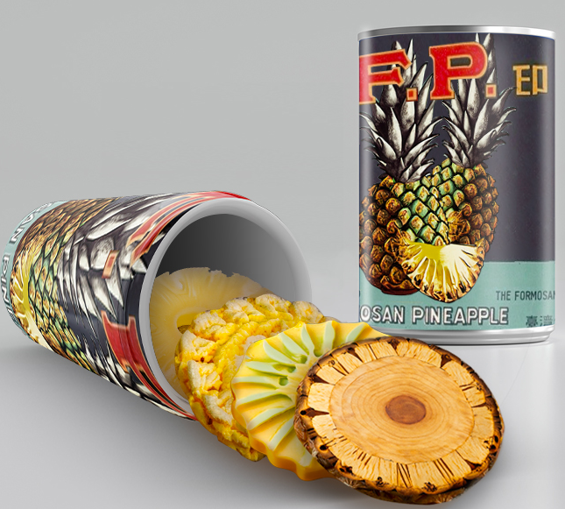 | 黃淑亭、沈愛靈/  超能墊鳳梨罐頭 | 文創商品  (杯墊設計圖) | 佳作 | 以矽膠、硅藻土、毛線鉤織、木頭等材質之鳳梨造型切片設計杯墊，結合過往鳳梨罐頭輸出的文化意象有懷舊風；從形式與內容面，都有詳盡的考慮，美學與完成度亦高。
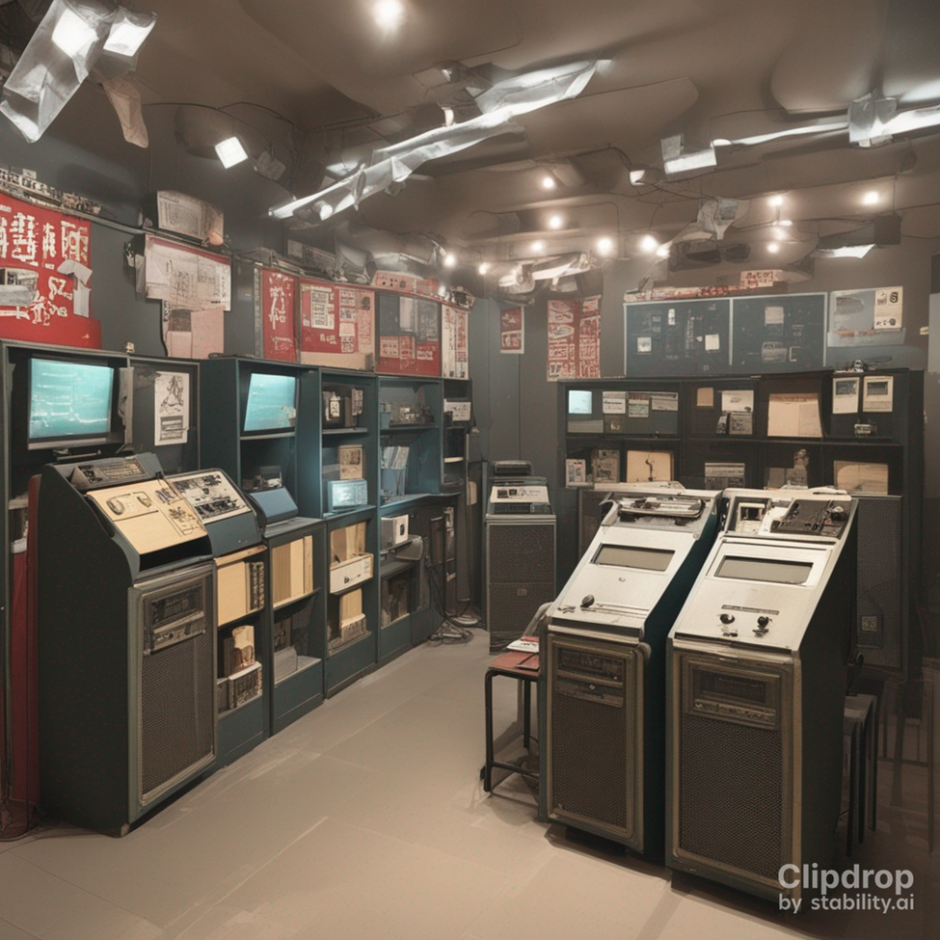 | 王博日/  民主密碼：時光穿越者 | 密室逃脫  企劃 | 佳作 | 完整的體驗式學習遊戲，過程融入檔案元素，運用角色扮演、模擬情境、實體與數位的互動進而到團隊合作等歷程，將靜態的檔案作動態演示，具創新性。

備註:
- 獲奬研究論文之建議與結論不代表本局立場。
- 獲獎作品依「國家發展委員會檔案管理局推廣檔案研究應用獎勵要點」評審並獲獎勵，作品經作者授權本局進行數位加值、重製為電子出版品及資料庫等各式數位產品或服務，以數位形式提供網路公開檢索、瀏覽、下載及列印等行為。

